
Sinh viên thực hiện: Nguyễn Minh Hiếu
MSSV: 19004064
Lớp: Đại học công nghệ thông tin 2019
Khóa: 44
Giảng viên hướng dẫn: Trần Thái Bảo

TRƯỜNG ĐẠI HỌC SƯ PHẠM KỸ THUẬT VĨNH LONG
KHOA CÔNG NGHỆ THÔNG TIN

BÁO CÁO THỰC TẬP TỐT NGHIỆP
Chuyên Ngành: Công nghệ thông tin

Vĩnh Long, năm 2023

LỜI CẢM ƠN
Sáu tuần thực tập ngắn ngủi là cơ hội cho em tổng hợp và hệ thống hóa lại những kiến thức đã học, đồng thời kết hợp với thực tế để nâng cao kiến thức chuyên môn. Tuy chỉ có sáu tuần thực tập, nhưng qua quá trình thực tập, em đã được mở rộng tầm nhìn và tiếp thu rất nhiều kiến thức thực tế. Từ đó em nhận thấy, việc cọ sát thực tế là vô cùng quan trọng – nó giúp sinh viên xây dựng nền tảng lý thuyết được học ở trường vững chắc hơn.
Trong quá trình thực tập, từ chỗ còn bở ngỡ cho đến thiếu kinh nghiệm, em đã gặp phải rất nhiều khó khăn nhưng với sự giúp đỡ tận tình của quý thầy cô khoa Công nghệ thông tin và sự nhiệt tình của các cô chú, anh chị trong Trung tâm Công nghệ thông tin VNPT Vĩnh Long đã giúp đỡ chúng em có được những kinh nghiệm quý báu để hoàn thành tốt kì thực tập này cũng như viết lên bài báo cáo cuối kỳ.
Em xin chân thành cám ơn.

NHẬN XÉT CỦA ĐƠN VỊ THỰC TẬP

NHẬN XÉT CỦA GIẢNG VIÊN HƯỚNG DẪN

Vĩnh Long, ngày… tháng….năm 2023 aaaaaaaaaaaaaaaaaGiảng viên hướng dẫn
(Ký và ghi ghõ họ tên)

MỤC LỤC

CHƯƠNG I: GIỚI THIỆU VỀ CƠ QUAN THỰC TẬP 1
1.1 Sự hình thành và phát triển: 1
1.2 Cơ cấu tổ chức 2
1.3 Sứ mạng – Tầm nhìn: 2
1.4 Chức năng kinh doanh các sản phẩm: 2
CHƯƠNG 2: GIỚI THIỆU VỀ PHẦN MỀM 4
2.1 Tổng quan về Internet Of Things (IoT) 4
2.2 Tìm hiểu về lập trình arduino 7
2.3. Arduino IDE 12
2.4. Ngôn ngữ lập trình Arduino 12
2.5 DHT 11 14
CHƯƠNG 3: CÀI ĐẶT FIRMWARE CHO THIẾT BỊ 15
3.1 Mosquitto Broker: 15
3.2 Visual Studio Code: 19
3.3 Ngôn ngữ lập trình python: 23
CHƯƠNG 4: TÌM HIỂU TELEGRAM API 26
4.1 Khái niệm: 26
4.2 Tính năng: 26
4.3 Cách tạo telegram bot api với bot Father 27
4.4 Cách tạo mô tả cho telegram bot api: 27
4.5 Hướng dẫn tạo bot và gửi thông báo Telegram: 28
CHƯƠNG 5: LẬP TRÌNH HỆ THỐNG 33
5.1. Nạp firmware cho esp8266 sử dụng Tasmotizer: 33
5.2. Configure Module: 34
5.3. Configure MQTT: 35
5.4. Kết nối thành công Esp8266 hiển thị nhiệt độ, độ ẩm: 36
5.5. Kết nối MQTT Explorer 37
5.6. Lập trình cảnh báo từ dữ liệu gửi từ thiết bị thông qua giao thức MQTT Broker 37
5.7. Gửi tin nhắn cảnh báo qua Telegram: 39
KẾT LUẬN 42
TÀI LIỆU THAM KHẢO 43

DANH MỤC HÌNH ẢNH
Hình 2. 1 Các ứng dụng của IoT 6
Hình 2. 2 Arduino UNO R3 7
Hình 2. 3 Arduino Diecimila 7
Hình 2. 4 Arduino UNO 8
Hình 2. 5 Arduino Leonardo 9
Hình 2. 6 Arduino Mega 2560 9
Hình 2. 7 Arduino Nano 10
Hình 2. 8 Nodemcu esp8266 11
Hình 2. 9 Vòng đời của chương trình trên Arduino 12
Hình 2. 10 Code minh họa hàm setup() và loop() 13
Hình 2. 11 Cảm biến nhiệt độ độ ẩm DHT 11 14

Hình 3. 1 Mosquitto broker 16
Hình 3. 2 MQTT trong Internet of Things 17
Hình 3. 3 Visual Studio Code 19

Hình 4. 1 Telegram API 27

Hình 5. 1 Nạp firmware esp 8266 33
Hình 5. 2 Configure Module 34
Hình 5. 3 Configure MQTT 35
Hình 5. 4 Kết nối thành công 36
Hình 5. 5 Kết nối MQTT Explorer 37
Hình 5. 6 MQTT Explorer nhận giá trị nhiệt độ, độ ẩm 37
Hình 5. 7 Lập trình cảnh báo (1) 38
Hình 5. 8 Lập trình cảnh báo (2) 38
Hình 5. 9 Lập trình cảnh báo (3) 39
Hình 5. 10 Lập trình cảnh báo (4) 39
Hình 5. 11 Tạo Bot thành công 40
Hình 5. 12 Gửi thông báo đến Telgram 41
Hình 5. 13 Thông báo báo động 41

LỜI NÓI ĐẦU
Khái nhiệm về đo nhiệt độ - độ ẩm đã có từ lâu, trong tất cả các đại lương vật lý thì nhiệt độ - độ ẩm được quan tâm nhiều nhất. Nhiệt độ là yếu tố ảnh hưởng trực tiếp đến tính chất của vật chất và môi trường sống. Trong các lĩnh vực đo lường điều khiển, quá trình đo nhiệt độ và xử lý kết quả giữ một vai trò quan trọng. Thông thường nhiệt độ - độ ẩm trong phòng phải luôn duy trì một mức nhất định. Ở nước ta vẫn còn nhiều người dùng phương pháp thủ công để đo nhiệt độ - độ ẩm. Với phương pháp này, việc đo nhiệt độ - độ ẩm sẽ không chính xác và không theo dõi được nhiệt độ - độ ẩm thường xuên.
Để góp phần làm sang tỏ hiệu quả của những ứng dụng trong thực tế Công nghệ thông tin, sau một thời gina học tập, chúng em đã nghiên cứu đề tài ” HỆ THỐNG GHI NHẬN NHIỆT ĐỘ, ĐỘ ẨM VÀ CẢNH BÁO QUA TELEGRAM”. Hệ thống giám sát này sẽ giúp chúng ta có thể điều khiển cũng như quản lý nhiệt độ - độ ẩm tối ưu nhất.
Chúng em xin chân thành cảm ơn các Thầy Cô của Khoa Công Nghệ Thông Tin đã tạo điều kiện cho chúng em các kiến thức từ nền tảng đến nâng cao về ngành học này để giờ chúng em có khả năng thực hiện được một bài báo cáo hoàn chỉnh cũng như các bài báo cáo sau này.
Vì lý do thời gian, kinh nghiệm cũng như trình độ còn hạn chế nên bài báo cáo còn nhiều thiếu sót, nên mong thầy (cô) thông cảm.

CHƯƠNG I: GIỚI THIỆU VỀ CƠ QUAN THỰC TẬP

1.1 Sự hình thành và phát triển:
Viễn thông Vĩnh Long được thành lập theo quyết định số 697/QĐ-TCCB/HĐQT ngày 06 tháng 12 năm 2007, chính thức đi vào hoạt động ngày 01/01/2008, là đơn vị hạch toán phụ thuộc Tập đoàn Bưu chính Viễn thông Việt Nam; Hiện nay đơn vị có 06 phòng chức năng, 09 Trung tâm trực thuộc.
Viễn thông Vĩnh Long có chức năng hoạt động sản xuất kinh doanh và phục vụ chuyên ngành Viễn thông – Công nghệ thông tin, cụ thể như sau:
- Tổ chức xây dựng, quản lý, vận hành, lắp đặt, khai thác, bảo dưỡng, sửa chữa mạng Viễn thông trên địa bàn.
- Tổ chức quản lý, kinh doanh và cung cấp dịch vụ Viễn thông, công nghệ thông tin trên địa bàn tỉnh;
- Sản xuất, kinh doanh, cung ứng, đại lý vật tư, thiết bị viễn thông – công nghệ thông tin theo yêu cầu sản xuất kinh doanh của đơn vị và nhu cầu của khách hàng;
- Khảo sát, tư vấn, thiết kế, lắp đặt, bảo dưỡng các công trình viễn thông - công nghệ thông tin;
- Kinh doanh dịch vụ quảng cáo, dịch vụ truyền thông;
- Tổ chức phục vụ thông tin đột xuất theo yêu cầu của cấp ủy Đảng, Chính quyền địa phương và cấp trên;
- Kinh doanh các ngành nghề khác trong phạm vị được Tập đoàn Bưu chính Viễn thông cho phép và phù hợp với quy định của pháp luật.
Là Doanh nghiệp có cơ sở hạ tầng viễn thông rộng khắp từ thành thị đến nông thôn trên địa bàn Tỉnh. Đơn vị tự hào đã đưa các sản phẩm dịch vụ Viễn thông - tin học ngày càng trở nên gần gũi, thân thuộc và hữu ích với cộng đồng; với hệ thống cơ sở vật chất kỹ thuật được trang bị hiện đại, công nghệ tiên tiến và luôn được cập nhật ngang tầm với sự tiến bộ của khu vực và trên thế giới. Vùng phục vụ không ngừng được mở rộng nhằm đáp ứng tốt nhất nhu cầu sử dụng dịch vụ của mọi đối tượng khách hàng.

1.2 Cơ cấu tổ chức

Cơ quan tham mưu và ủy nhiệm điều hành
- Văn phòng tập đoàn
- Ban Tài chính - Chiến lược
- Ban Kiểm soát nội bộ
- Ban Nhân lực
- Ban Tuyên giáo - Truyền thông
- Ban Phát triển thị trường
- Ban Kế toán - Tài chính
- Ban Chất lượng
- Ban Kế hoạch - Đầu tư
- Ban Công nghệ
- Ban Kiểm tra - Pháp chế - Thanh tra

1.3 Sứ mạng – Tầm nhìn:
Viễn Thông Vĩnh Long tiếp tục thực hiện trách nhiệm với sứ mạng là “Nhà cung cấp dịch vụ Viễn thông tin học hàng đầu”. Viễn thông Vĩnh Long tin tưởng sẽ mang lại cho quý khách hàng những lợi ích và giá trị cao nhất với mục tiêu “Tất cả vì khách hàng”
Xin chân thành cảm ơn quý khách hàng, các đối tác và các cơ quan quản lý nhà nước vị sự quan tâm ủng hộ dành cho Viễn thông Vĩnh Long trong suốt thời gian qua. Rất mong tiếp tục nhận được sự tín nhiệm sử dụng, hợp tác và ủng hộ nhiều hơn hơn nữa của quý vị trong thời gian tới.

1.4 Chức năng kinh doanh các sản phẩm:
Trung Tâm Kinh Doanh VNPT - Vĩnh Long có chức năng kinh doanh các sản phẩm, dịch vụ tại địa bàn Tỉnh Vĩnh Long, bao gồm:
- Kinh doanh các sản phẩm, dịch vụ Viễn thông - công nghệ thông tin;
- Kinh doanh các dịch vụ phát thanh, truyền hình, truyền thông đa phương tiện;
- Kinh doanh các dịch vụ nội dung, các dịch vụ giá trị gia tăng;
- Kinh doanh các dịch vụ tư vấn, khảo sát, thiết kế, bảo dưỡng, bảo trì, sửa chữa cho thuê công trình, thiết bị viễn thông, công nghệ thông tin, truyền thông;
- Kinh doanh, xuất khẩu, nhập khẩu và phân phối bán buôn, bán lẻ các vật tư, trang thiết bị thuộc các lĩnh vực điện, điện tử, viễn thông, công nghệ thông tin;
- Kinh doanh các dịch vụ quảng cáo, dịch vụ truyền thông;
- Kinh doanh dịch vụ cho thuê văn phòng, cơ sở hạ tầng viễn thông;
- Đại lý bán vé máy bay và các phương tiện vận tải khác;
- Kinh doanh ngành nghề khác khi được Tổng công ty cho phép và phù hợp với quy định của pháp luật.

CHƯƠNG 2: GIỚI THIỆU VỀ PHẦN MỀM

2.1 Tổng quan về Internet Of Things (IoT)

2.1.1 Khái niệm
Internet of Things (IoT) là thuật ngữ dùng để chỉ các đối tượng có thể được nhận biết cũng như sự tồn tại của chúng trong một kiến trúc mang tính kết nối. Đây là một viễn cảnh trong đó mọi vật, mọi con vật hoặc con người được cung cấp các định danh và khả năng tự động truyền tải dữ liệu qua một mạng lưới mà không cần sự tương tác giữa con người với con người hoặc con người với máy tính. IoT tiến hoá từ sự hội tụ của các công nghệ không dây, hệ thống vi cơ điện tử (MEMS) và Internet.Nói đơn giản là một tập hợp các thiết bị có khả năng kết nối với nhau, với Internet và với thế giới bên ngoài để thực hiện một công việc nào đó.

2.1.2 Mô hình của một hệ thống IoT
- Kiến trúc IoT được đại diện cơ bản bởi 4 phần: Vạn vật (Things), trạm kết nối (Gateways), hạ tầng mạng và điện toán đám mây (Network and Cloud) và các lớp tạo và cung cấp dịch vụ (Services-creation and Solutions Layers).
- Vạn vật (Things): Ngày nay có hàng tỷ vật dụng đang hiện hữu trên thị trường gia dụng và công nghệ, ở trong nhà hoặc trên tay của người dùng. Chẳng hạn như xe hơi, thiết bị cảm biến, thiết bị đeo và điện thoại di động đang được kết nối trực tiếp thông qua băng tầng mạng không dây và truy cập vào Internet. Giải pháp IoT giúp các thiết bị thông minh được sàng lọc, kết nối và quản lý dữ liệu một cách cục bộ, còn các thiết bị chưa thông minh thì có thể kết nối được thông qua các trạm kết nối .
- Trạm kết nối (Gateways): Một rào cản chính khi triển khai IoT đó là gần 85% các vật dụng đã không được thiết kế để có thể kết nối với Internet và không thể chia sẻ dữ liệu với điện toán đám mây. Để khắc phục vấn đề này, các trạm kết nối sẽ đóng vai trò là một trung gian trực tiếp, cho phép các vật dụng có sẵn này kết nối với điện toán đám mây một cách bảo mật và dễ dàng quản lý.
- Hạ tầng mạng và điện toán đám mây (Network and Cloud):
+ Cơ sở hạ tầng kết nối: Internet là một hệ thống toàn cầu của nhiều mạng IP được kết nối với nhau và liên kết với hệ thống máy tính. Cơ sở hạ tầng mạng này bao gồm thiết bị định tuyến, trạm kết nối, thiết bị tổng hợp, thiếp bị lặp và nhiều thiết bị khác có thể kiểm soát lưu lượng dữ liệu lưu thông và cũng được kết nối đến mạng lưới viễn thông và cáp - được triển khai bởi các nhà cung cấp dịch vụ.
+Trung tâm dữ liệu/ hạ tầng điện toán đám mây: Các trung tâm dữ liệu và hạ tầng điện toán đám mây bao gồm một hệ thống lớn các máy chủ, hệ thống lưu trữ và mạng ảo hóa được kết nối.
- Các lớp tạo và cung cấp dịch vụ (Services-Creation and Solutions Layers): Intel đã kết hợp những phần mềm quản lý API hàng đầu (Application Progmraming Interface) là Mashery và Aepona để giúp đưa các sản phẩm và giải pháp IoT ra thị trường một cách chóng và tận dụng được hết giá trị của việc phân tích các dữ liệu từ hệ thống và tài sản đang có sẵn.

2.1.3 Cách hoạt động của IoT
- Các thiết bị được kết nối với nhau và cùng kết nối trong cùng một mạng. Con người có thể giám sát, điều khiển thiết bị, thu thập dữ liệu ở bất cứ nơi nào và bất cứ thời điểm nào thông qua IoT Platform.
- Một IoT Platform cũng thường được coi là phần mềm trung gian IoT, trong đó nhấn mạnh vai trò chức năng của nó như là một trung gian (middleware) giữa phần cứng và các ứng dụng. Các IoT Platform có thể được tích hợp với hầu hết các thiết bị kết nối và các ứng dụng mà thiết bị sử dụng.
- Các cảm biến, các thiết bị đo,... gửi dữ liệu thu thập được lên IoT Platform. Sau đó IoT platform sẽ thực hiện tích hợp dữ liệu nhận được và phân tích để chia sẻ thông tin với các ứng dụng để giải quyết vấn đề.

2.1.4 Các ứng dụng của IoT
- IoT có rất nhiều ứng dụng trong các lĩnh vực đời sống khác nhau. Có thể kể ra bao gồm từ lò vi sóng thông minh, tự động nấu thức ăn trong một khoảng thời gian thích hợp, cho đến những chiếc xe tự lái, có cảm biến phức tạp phát hiện vật thể trên đường đi, đến các thiết bị thể dục có thể đo được nhịp tim của con người và số bước đi đã thực hiện ngày hôm đó, sau đó sử dụng thông tin đó để đề xuất các kế hoạch tập thể dục phù hợp.
- Với những hiệu quả thông minh rất thiết thực mà IoT đem đến cho con người, IoT đã và đang được tích hợp trên khắp mọi thứ, mọi nơi xung quanh thế giới mà con người đang sống. Từ chiếc vòng đeo tay, những đồ gia dụng trong nhà, những mãnh vườn đang ươm hạt giống, cho đến những sinh vật sống như động vật hay con người…đều có sử dụng giải pháp IoT.
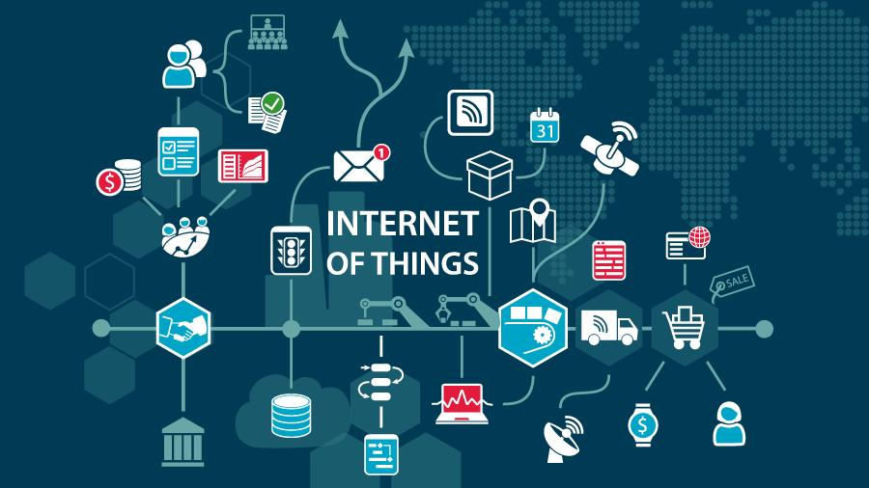
Hình 2. 1 Các ứng dụng của IoT

2.2 Tìm hiểu về lập trình arduino

2.2.1. Khái niệm:
Arduino là một bảng mạch vi điều khiển nguồn mở dựa trên vi điều khiển Microchip Atmege được phát triển bởi Arduino.cc. Bo mạch trang bị các bộ chân nhập/xuất Digital và Analog có thể giao tiếp với các thiết bị ngoại vi khác.
Board Arduino là một nền tảng nguồn mở được sử dụng để thực hiện các dự án điện tử. Nó bao gồm cả vi điều khiển và một phần của phần mềm hoặc Môi trường phát triển tích hợp (IDE) chạy trên PC của bạn, được sử dụng để viết và tải mã máy tính lên board vật lý. Nền tảng của Arduino đã trở nên rất nổi tiếng với các nhà thiết kế hoặc sinh viên chỉ bắt đầu với thiết bị điện tử, và vì một lý do tuyệt vời.
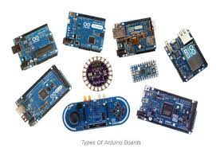
Hình 2. 2 Arduino UNO R3

2.2.2 Các loại Board Arduino

2.2.2.1. Arduino Diecimila
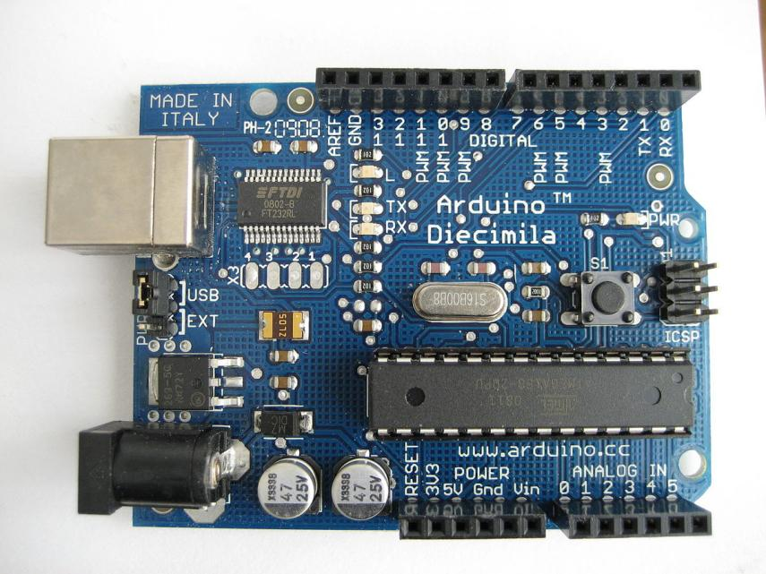
Hình 2. 3 Arduino Diecimila

Arduino Diecimila là một bo mạch vi điều khiển dựa trên ATmega168. Nó có 14 chân đầu vào / đầu ra kỹ thuật số, kết nối USB, giắc cắm nguồn, tiêu đề ICSP và nút reset. Nó chứa mọi thứ cần thiết để hỗ trợ vi điều khiển; chỉ cần kết nối nó với máy tính bằng cáp USB hoặc cấp nguồn bằng bộ chuyển đổi AC-to-DC hoặc pin để bắt đầu. "Diecimila" có nghĩa là 10.000 trong tiếng Ý và được đặt tên như vậy để đánh dấu sự thật rằng hơn 10.000 bảng Arduino đã được tạo ra. Diecimila là sản phẩm mới nhất trong một loạt các bảng Arduino USB.

2.2.2.2. Arduino UNO
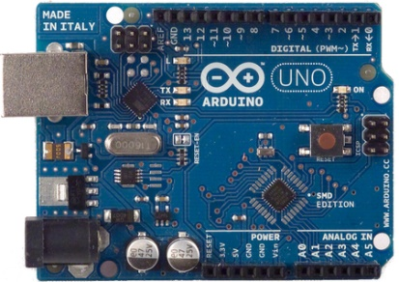
Hình 2. 4 Arduino UNO
Arduino UNO có thể sử dụng 3 vi điều khiển họ 8bit AVR là ATmega8, ATmega168, ATmega328. Bộ não này có thể xử lí những tác vụ đơn giản như điều khiển đèn LED nhấp nháy, xử lí tín hiệu cho xe điều khiển từ xa, làm một trạm đo nhiệt độ - độ ẩm và hiển thị lên màn hình LCD,…
Arduino UNO có thể được cấp nguồn 5V thông qua cổng USB hoặc cấp nguồn ngoài với điện áp khuyên dùng là 7-12V DC và giới hạn là 6-20V. Thường thì cấp nguồn bằng pin vuông 9V là hợp lí nhất nếu bạn không có sẵn nguồn từ cổng USB. Nếu cấp nguồn vượt quá ngưỡng giới hạn trên, bạn sẽ làm hỏng Arduino UNO.

2.2.2.3. Arduino Leonardo
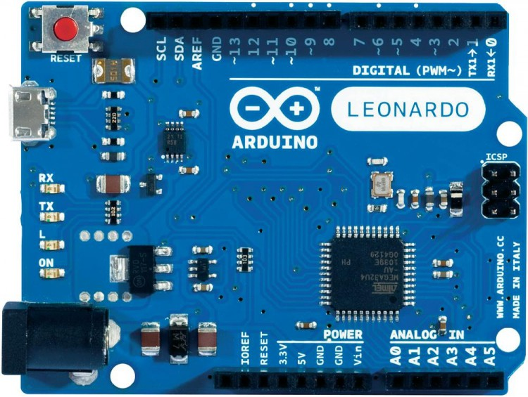
Hình 2. 5 Arduino Leonardo
Arduino Leonardo là một bảng vi điều khiển dựa trên ATmega32u4. Nó có 20 chân đầu vào / đầu ra kỹ thuật số (trong đó 7 chân có thể được sử dụng làm đầu ra PWM và 12 chân làm đầu vào tương tự), bộ dao động tinh thể 16 MHz, kết nối micro USB, giắc cắm nguồn, tiêu đề ICSP và nút đặt lại. Nó chứa mọi thứ cần thiết để hỗ trợ vi điều khiển; chỉ cần kết nối nó với máy tính bằng cáp USB hoặc cấp nguồn bằng bộ chuyển đổi AC-to-DC hoặc pin để bắt đầu.
Leonardo khác với tất cả các bo mạch trước đó ở chỗ ATmega32u4 có giao tiếp USB tích hợp, loại bỏ sự cần thiết của bộ xử lý thứ cấp. Điều này cho phép Leonardo xuất hiện với một máy tính được kết nối dưới dạng chuột và bàn phím, ngoài cổng COM / nối tiếp (CDC) ảo. Nó cũng có những tác động khác đến hành vi của hội đồng quản trị; những điều này được trình bày chi tiết trên trang bắt đầu.

2.2.2.4. Arduino Mega 2560
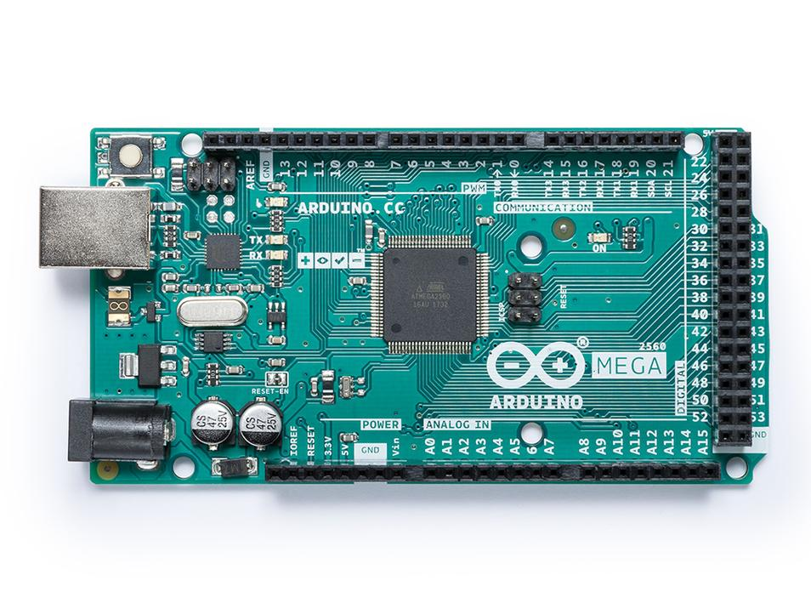
Hình 2. 6 Arduino Mega 2560

Arduino Mega2560 là một vi điều khiển bằng cách sử dụng ATmega2560.Bao gồm: 54 chân digital (15 có thể được sử dụng như các chân PWM), 16 đầu vào analog, 4 UARTs (cổng nối tiếp phần cứng), 1 thạch anh 16 MHz, 1 cổng kết nối USB, 1 jack cắm điện, 1 đầu ICSP, 1 nút reset. Nó chứa tất cả mọi thứ cần thiết để hỗ trợ các vi điều khiển.
Arduino Mega2560 khác với tất cả các vi xử lý trước giờ vì không sử dụng FTDI chip điều khiển chuyển tín hiệu từ USB để xử lý. Thay vào đó, nó sử dụng ATmega16U2 lập trình như là một công cụ chuyển đổi tín hiệu từ USB. Ngoài ra, Arduino Mega2560 cơ bản vẫn giống Arduino Uno R3, chỉ khác số lượng chân và nhiều tính năng mạnh mẽ hơn, nên các bạn vẫn có thể lập trình cho con vi điều khiển này bằng chương trình lập trình cho Arduino Uno R3.

2.2.2.5. Arduino Nano
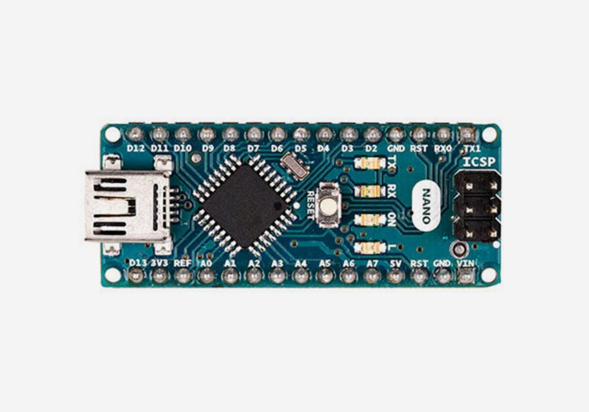
Hình 2. 7 Arduino Nano
Arduino Nano là bo mạch đảm bảo được sự tiện dụng, đơn giản, có thể lập trình trực tiếp trên máy tính và đặc biệt hơn kích thước Arduino Nano cực kỳ nhỏ. Gía thành của Arduino Nano rẻ hone Arduino Uno nhưng có thể sử dụng đầy đủ các thư viện của Arduino Uno. Đồng thời Nano còn số lượng chân Analog nhiều hơn Uno (2 chân A6, A7 chỉ dùng để đọc) cùng với dùng ra tối đa của mỗi chân IO lên đến 40mA

2.2.2.6 Nodemcu esp8266
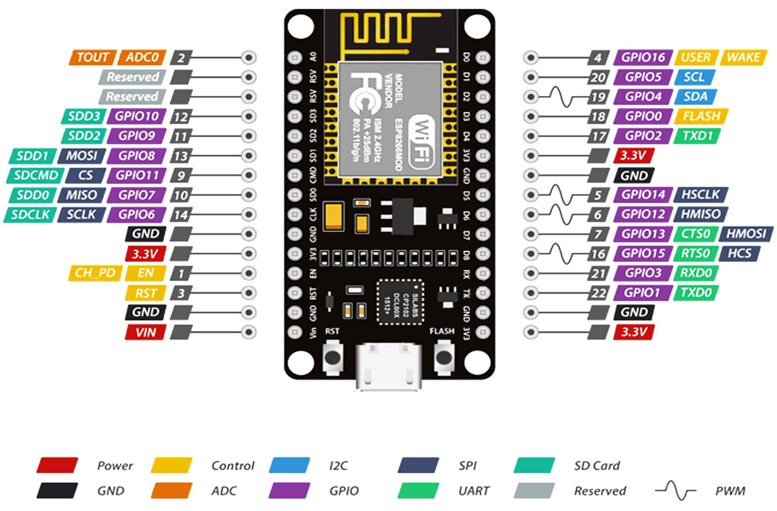
Hình 2. 8 Nodemcu esp8266
NodeMCU là firmware dựa trên mã nguồn mở LUA được phát triển cho chip wifi ESP8266. Firmware NodeMCU đi kèm với bo ESP8266, tức là bo Dev NodeMCU.
Vì NodeMCU là một nền tảng mã nguồn mở, thiết kế phần cứng của nó có thể mở để chỉnh sửa hoặc sửa đổi hoặc xây dựng thêm.
Bo NodeMCU Dev Kit gồm chip hỗ trợ wifi ESP8266. ESP8266 là chip Wi-Fi giá rẻ do Espressif Systems phát triển với giao thức TCP / IP.
Hiện tại đã có phiên bản 2 (V2) của NodeMCU Dev Kit có màu đen.
NodeMCU Dev Kit có các chân Arduino như Analog (tức là A0) và Digital (D0-D8) trên bo mạch.
Nó hỗ trợ các giao thức truyền thông nối tiếp như UART, SPI, I2C, ...
Sử dụng các giao thức nối tiếp, chúng ta có thể kết nối nó với các thiết bị nối tiếp như màn hình LCD hỗ trợ I2C, Từ kế HMC5883, Máy đo Gyro MPU-6050 + Gia tốc kế, chip RTC, module GPS, màn hình cảm ứng, thẻ SD, v.v.

2.3. Arduino IDE

2.3.1. Khái niệm
Arduino IDE là một phần mềm với một mã nguồn mở, được sử dụng chủ yếu để viết và biên dịch mã vào module Arduino. Nó bao gồm phần cứng và phần mềm. Phần cứng chứa đến 300,000 board mạch được thiết kế sẵn với các cảm biến, linh kiện. Phần mềm giúp bạn có thể sử dụng các cảm biến, linh kiện ấy của Arduino một cách linh hoạt phù hợp với mục đích sử dụng.

2.3.2. Hoạt động của Arduino IDE
Khi người dùng viết mã và biên dịch, IDE sẽ tạo file Hex cho mã. File Hex là các file thập phân Hexa được Arduino hiểu và gửi đến bo mạch bằng cáp USB. Mỗi bo Arduino đều được tích hợp một bộ vi điều khiển, bộ vi điều khiển sẽ nhận file Hex và chạy theo mã được viết.

2.3.3. Một số thuận lợi khi lập trình trên Arduino IDE
- Arduino IDE là phầm mềm lập trình mã nguồn mở miễn phí
- Sử dụng ngôn ngữ lập trình C/C++ thân thiện với các lập trình viên
- Hỗ trợ lập trình tốt cho các board mạch Arduino
- Thư viện hỗ trợ phong phú
- Giao diện đơn giản dễ sử dụng
- Hỗ trợ đa nền tảng Windows, MacOS, Linux,..

2.4. Ngôn ngữ lập trình Arduino

2.4.1. Cấu trúc
Vòng đời của một chương trình trên Arduino
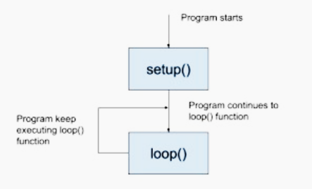
Hình 2. 9 Vòng đời của chương trình trên Arduino

Đoạn code minh họa cho hàm setup() và loop()
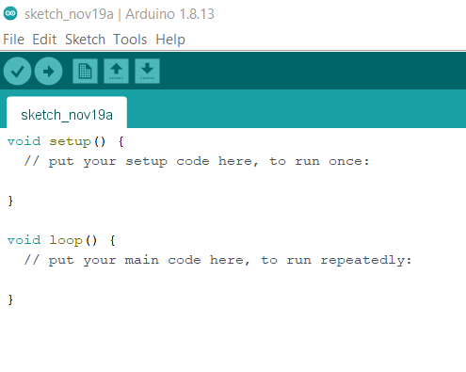
Hình 2. 10 Code minh họa hàm setup() và loop()

2.4.2. Các hàm cơ bản
Digital
- digitalRead(): đọc giá trị từ một pin kỹ thuật số. Chấp nhận một số pin làm tham số và trả về HIGH hoặc là LOWkhông thay đổi.
- digitalWrite(): viết một HIGH hoặc làLOW giá trị đến chân đầu ra kỹ thuật số. Bạn chuyển số pin vàHIGH hoặc là LOW dưới dạng các tham số.
- pinMode(): đặt một chân làm đầu vào hoặc đầu ra. Bạn chuyển số pin và INPUT hoặc là OUTPUT giá trị như các tham số.
Analog
- analogRead(): đọc giá trị từ một chân tương tự.
- analogWrite(): ghi một giá trị tương tự vào một chân.
Thời gian
- delay(): tạm dừng chương trình trong một số mili giây được chỉ định làm tham số.
- delayMicroseconds(): tạm dừng chương trình trong một số micro giây được chỉ định làm tham số.
- micros(): số micro giây kể từ khi bắt đầu chương trình. Đặt lại sau ~ 70 phút do tràn.
- millis(): số mili giây kể từ khi bắt đầu chương trình. Đặt lại sau ~ 50 ngày do tràn.

2.5 DHT 11
DHT11 Là cảm biến rất thông dụng hiện nay vì chi phí rẻ và rất dễ lấy dữ liệu thông qua giao tiếp 1-wire (giao tiếp digital 1-wire truyền dữ liệu duy nhất). Cảm biến được tích hợp bộ tiền xử lý tín hiệu giúp dữ liệu nhận về được chính xác mà không cần phải qua bất kỳ tính toán nào.
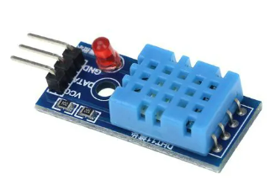
Hình 2. 11 Cảm biến nhiệt độ độ ẩm DHT 11
- Thông số kỹ thuật
Điện áp hoạt động: 3V - 5V (DC)
Dãi độ ẩm hoạt động: 20% - 90% RH, sai số ±5%RH
Dãi nhiệt độ hoạt động: 0°C ~ 50°C, sai số ±2°C
Khoảng cách truyển tối đa: 20m

CHƯƠNG 3: CÀI ĐẶT FIRMWARE CHO THIẾT BỊ

3.1 Mosquitto Broker:

3.1.1 Khái niệm:
MQTT (Message Queueing Telemetry Transport) là một giao thức mạng kích thước nhỏ (lightweight), hoạt động theo cơ chế publish - subscribe (tạm dịch: xuất bản - đăng ký) theo tiêu chuẩn ISO (ISO/IEC 20922) và OASIS mở để truyền tin nhắn giữa các thiết bị. Giao thức này hoạt động trên nền tảng TCP/IP; tuy nhiên, bất kỳ giao thức mạng nào cung cấp các kết nối theo tuần tự, không mất dữ liệu (lossless), kết nối hai chiều đều có thể hỗ trợ MQTT. MQTT được thiết kế cho các kết nối cho việc truyền tải dữ liệu cho các thiết bị ở xa, các thiết bị hay vi điều khiển nhỏ có tài nguyên hạn chế, hoặc trong các ứng dụng có băng thông mạng bị hạn chế.
Một hệ thống MQTT bao gồm nhiều Clients (Publishers/Subscribers) được định cấu hình để giao tiếp với Server, còn được gọi là Broker. Broker được xem là trung tâm hay điểm giao của tất cả các kết nối. Nhiệm vụ chính của Broker là nhận thông điệp (message) từ máy khách, xếp vào hàng đợi rồi chuyển đến một địa điểm cụ thể. Ngoài ra, bộ phận này còn đảm nhận thêm một vài tính năng khác như: bảo mật message, lưu trữ message, logs, ….
Có 4 Packets điều khiển MQTT chính mà máy khách và máy chủ có thể sử dụng để giao tiếp:
-Connect: Package này được gửi từ máy khách đến máy chủ để thiết lập kết nối.
-Disconnect: Được gửi từ máy khách đến máy chủ thông báo lý do tại sao kết nối bị ngắt.
-Subscribe: Một gói đăng ký luôn được gửi từ máy khách đến máy chủ để tạo một hoặc nhiều đăng ký Topic.
-Publish: Một gói xuất bản có thể được gửi từ máy khách đến máy chủ để vận chuyển một thông điệp ứng dụng hoặc từ máy chủ đến một máy khách đã đăng ký Topic tương ứng.
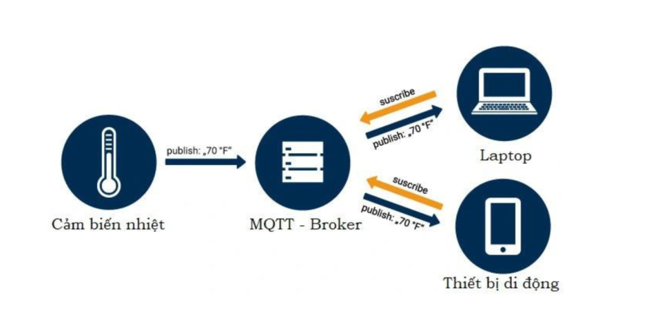
Hình 3. 1 Mosquitto broker

3.1.2 MQTT trong Internet of Things

a) Giám sát từ xa
MQTT hoạt động tốt cho các ứng dụng liên quan đến giám sát từ xa, bao gồm:
- Đồng bộ hóa các cảm biến, chẳng hạn như đầu báo cháy hoặc cảm biến chuyển động để phát hiện trộm cắp, để xác định xem mối nguy hiểm có hợp lệ hay không.
- Giám sát các thông số sức khỏe bằng cảm biến cho bệnh nhân xuất viện và cảm biến cảnh báo người gặp nguy hiểm.
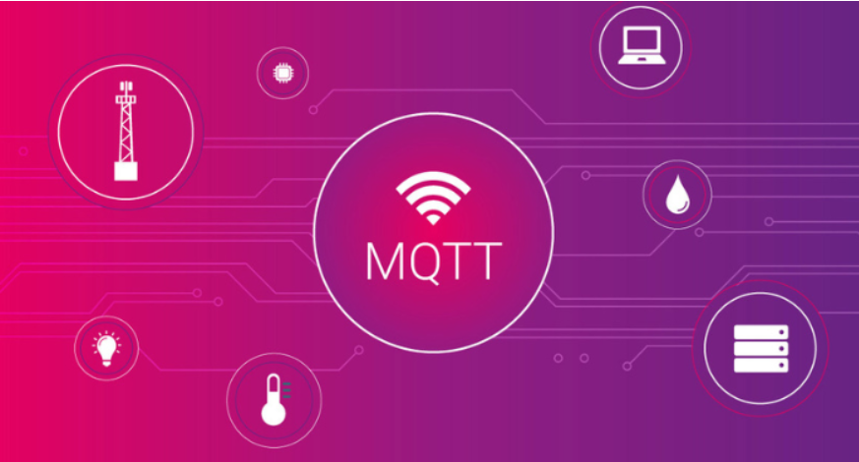
Hình 3. 2 MQTT trong Internet of Things

b) Ứng dụng nhắn tin
Facebook sử dụng MQTT cho ứng dụng Messenger, bên cạnh việc tiết kiệm pin trong quá trình nhắn tin giữa điện thoại di động, giao thức này cho phép gửi tin nhắn hiệu quả trong mili giây, bất chấp kết nối internet không nhất quán trên toàn cầu.

c) Dịch vụ đám mây
Hầu hết các nhà cung cấp dịch vụ đám mây lớn, bao gồm Amazon Web Services (AWS), Google Cloud, IBM Cloud và Microsoft Azure đều có hỗ trợ giao thức MQTT.

d) Thiết bị đo lường
Smart meter là một thiết bị điện tử ghi lại các thông tin như tiêu thụ năng lượng điện, mức điện áp, dòng điện và hệ số công suất. Thiết bị này sử dụng giao thức MQTT để truyền dữ liệu nhằm đảm bảo cho các chỉ số đồng hồ luôn chính xác trong thời gian thực.

e) Hệ thống thanh toán
MQTT giúp loại bỏ các tập tin trùng lặp hoặc bị mất trong việc lập hóa đơn hoặc thanh toán.

f) Các lĩnh vực IoT khác
MQTT rất phù hợp để ứng dụng cho thiết bị M2M (Machine-to-Machine) và IoT với các mục đích như phân tích thời gian thực, bảo trì và giám sát phòng ngừa trong các môi trường, bao gồm Smart Home, chăm sóc sức khỏe, dịch vụ logistics, công nghiệp và sản xuất.

3.1.3 Cài đặt Mosquitto client và test Mosquitto broker
- Cài đặt mosquitto client
sudo apt-get install mosquitto-clients
Mosquitto clients sẽ giúp chúng ta dễ dàng kiểm tra hoạt động của một MQTT broker Mosquito thông qua dòng lệnh. Chúng ta sẽ thực hiện test Publish và Subcribe đến Mosquitto broker vừa được cài đặt. Chúng ta sẽ sử dụng 2 cửa sổ dòng lệnh, một để thực hiện publish message đến broker, một để thực hiện subclribe message từ broker.
Một topic được broker sử dụng như là các nhãn để lọc message cho từng client kết nối đến broker. Một client subcribe một topic nào sẽ chỉ nhận được các message được các client khác publish vào đúng topic đó.
- Ở một cửa sổ dòng lệnh, chúng ta sẽ thực hiện subcribe đến một topic test như sau:
mosquitto_sub -t "test"
Option -t sẽ theo sau là tên một topic.
- Ở một cửa sổ dòng lệnh khác, chúng ta sẽ thực hiện publish một vài message cho chủ để test
mosquitto_pub -m "Hello! Viblo" -t "test"
mosquitto_pub -m "message from mosquitto_pub client" -t "test"
mosquitto_pub -m "Hihi" -t "test"
Option -m được thêm vào ở đây sẽ theo sau là 1 message được publish đến broker theo topic.
- Ở phía cửa sổ dòng lệnh thực hiện subcribe topic, chúng ta sẽ thấy được các message:
Như vậy, nếu có kết quả tương tự như trên, chúng ta đã hoàn thành việc cài đặt và kiểm tra một MQTT broker Mossquitto rồi

3.2 Visual Studio Code:

3.2.1 Khái niệm:
Visual Studio Code là trình soạn thảo, biên tập lập trình mã nguồn miễn phí được sử dụng trên 3 nền tảng đó là: Windows, macOS và Linux được xây dựng, phát triển bởi Microsoft. Visual Studio Code được các chuyên gia công nghệ thông tin đánh giá cao, nó là sự kết hợp hoàn hảo giữa IDE và CODE Editor.
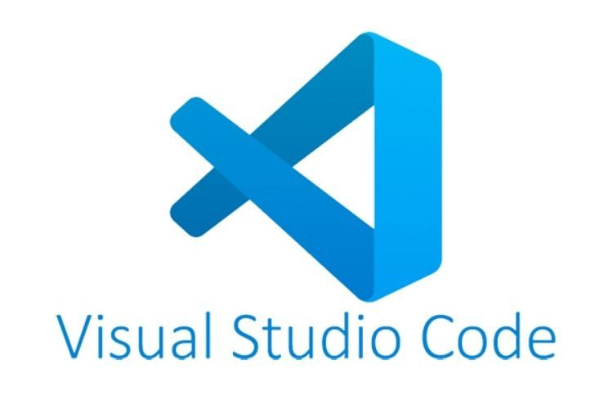
Hình 3. 3 Visual Studio Code
Visual Studio Code còn có nhiệm vụ hỗ trợ các nền tảng như: JavaScript, TypeScript và Node.js. Bạn có thể hiểu cụ thể công việc của nó là mang đến một hệ sinh thái mới vô cùng phong phú cho các ngôn ngữ lập trình.

3.2.2 Những tính năng vượt trội của Visual Studio Code:
Visual Studio Code hỗ trợ đa dạng các chức năng Debug, đi kèm với Git, có Syntax Highlighting. Đặc biệt là tự hoàn thành mã thông minh, Snippets, và khả năng cải tiến mã nguồn. Nhờ tính năng tùy chỉnh, Visual Studio Code cũng cho phép các lập trình viên thay đổi Theme, phím tắt, và đa dạng các tùy chọn khác. Mặc dù trình soạn thảo Code này tương đối nhẹ, nhưng lại bao gồm các tính năng mạnh mẽ như:

Hỗ trợ nhiều ngôn ngữ lập trình:
Các ngôn ngữ lập trình như CSS, C + +, C #, HTML, F#… được Visual Studio Code dễ dàng nhận diện và đưa ra cảnh báo nếu chương trình của bạn bị lỗi.

b) Hỗ trợ đa dạng tính năng trên các nền tảng:
Hiện nay, các trình viết code thông thường chỉ sử dụng được tối đa cho 1 nền tảng Windows hoặc Mac Systems hoặc Linux. Tuy nhiên, Visual Studio Code có thể hoạt động cùng lúc cả 3 nền tảng trên.

c) Kho lưu trữ dữ liệu bảo mật cao:
Tính bảo mật dữ liệu hiện nay được đòi hỏi cao, đặc biệt là đối với các hệ thống lập trình công nghệ thông tin. Người dùng có thể hoàn toàn tin tưởng sử dụng Visual Studio Code vì nó có khả năng kết nối dễ dàng với Git hoặc bất cứ kho lưu trữ dữ liệu hiện có.

d) Cung cấp lưu trữ mở rộng tiện ích:
Trường hợp ngôn ngữ lập trình của lập trình viên sử dụng không thuộc danh sách các ngôn ngữ được Visual Studio Code hỗ trợ, họ có thể tải thêm các tiện ích mở rộng. Điều này không làm ảnh hưởng đến hiệu năng của phần mềm bởi phần mở rộng này hoạt động riêng biệt như một chương trình độc lập.

e) Hỗ trợ website:
Visual Studio Code có khả năng hỗ trợ các ứng dụng web. Bên cạnh đó, nó cũng có riêng một trình soạn thảo văn bản và thiết kế, xây dựng website.

f) Lưu trữ dạng phân cấp:
Visual Studio Code có ưu điểm là cung cấp thêm các thư mục cho một số tệp đặc biệt quan trọng. Bởi phần lớn các tệp lưu trữ dữ liệu đoạn mã đều được đặt trong các thư mục tương tự nhau.

g) Hỗ trợ viết code:
Để thuận tiện cho người dùng, một số đoạn code có thể tùy chỉnh hoặc thay đổi. Visual Studio Code có thể đưa ra gợi ý hoặc đề xuất các tùy chọn thay thế nếu có cho lập trình viên.

h) Hỗ trợ cho thiết bị đầu cuối:
Các lập trình viên sẽ không phải thao tác chuyển đổi giữa hai màn hình hoặc quay trở về thư mục gốc khi thực hiện. Bởi Visual Studio Code được thiết kế tính năng tích hợp thiết bị đầu cuối.

i) Hỗ trợ mở nhiều thư mục:
Người dùng Visual Studio Code có thể cùng lúc mở ra nhiều thư mục (Folder) và tập tin (File) dù chúng không có sự liên quan với nhau.

k) Hỗ trợ GitHub:
Visual Studio Code có khả năng sao chép trực tiếp mã từ GitHub có tác dụng thay thế và lưu trữ dữ liệu trên phần mềm.

j) Hỗ trợ công cụ Intellisense:
Visual Studio Code có khả năng đặc biệt hơn so với các chương trình mã code khác là nó có thể phát hiện bất kỳ đoạn mã nào không đầy đủ. Intellisense sẽ tự động giúp các lập trình viên bổ sung các cú pháp còn thiếu kể cả khi học quên không khai báo biến.

3.2.3 Tại sao nên sử dụng Visual Studio Code?
Không phải ngẫu nhiên mà Visual Studio Code được các lập trình viên ưa chuộng sử dụng. Visual Studio Code mang rất nhiều ưu điểm vượt trội so với bất kỳ IDE nào khác:
- Hỗ trợ đa nền tảng: Linux, Mac, Windows,...
- Hỗ trợ đa ngôn ngữ: C/C++, C#, F#, JavaScript, JSON, Visual Basic, HTML, CSS,...
- Ít dung lượng
- Tính năng mạnh mẽ
- Intellisense chuyên nghiệp
- Giao diện thân thiện
- Kiến trúc mạnh mẽ và người dùng có thể khai thác mở rộng
- Số lượng người sử dụng lớn tạo nên ộng đồng hỗ trợ rộng rãi
Và trên hết, Visual Studio Code là phần mềm miễn phí. Chính vì vậy ứng dụng chuyên biên tập, soạn thảo Code này trở nên phổ biến nhất hiện nay. Với việc không ngừng cải tiến và áp dụng rất nhiều các công nghệ mới, Visual Studio Code đã được các lập trình viên chứng minh hiệu quả. Ngoài các Developers, thì Testers hay Data Administrators và tất cả những người dùng đang quan tâm đến lập trình đều có thể sử dụng Visual Studio.
Trên đây là những thông tin về Visual Studio Code. Hy vọng qua bài viết bạn đã có thêm những hiểu biết về Visual Studio Code là gì cũng như sự phổ biến và các tính năng nổi bật của ứng dụng biên tập Code này. Đừng quên truy cập FPT Shop để cập nhật các thông tin hữu ích về công nghệ.
  - Ngôn ngữ lập trình python:

3.3.1 Khái niệm:
Python là một ngôn ngữ lập trình bậc cao cho các mục đích lập trình đa năng. Ngôn ngữ lập trình Python được tạo bởi Guido van Rossum và lần đầu ra mắt vào năm 1991. Python được thiết kế với ưu điểm mạnh là dễ đọc, dễ học và dễ nhớ. Python là ngôn ngữ có hình thức rất sáng sủa, cấu trúc rõ ràng, thuận tiện cho người mới học lập trình. Cấu trúc của Python còn cho phép người sử dụng viết mã lệnh với số lần gõ phím tối thiểu.

3.3.2 Đặc điểm của Python:
Python được thiết kế với trí tưởng tượng giúp người học dễ đọc, dễ hiểu và dễ nhớ ; vì ngôn ngữ thay thế Python có công thức rất sáng tạo, cấu trúc rõ ràng, thuận tiện cho người mới học. Cấu trúc của Python cho phép người sử dụng viết mã lệnh với số lần nhập phím tối thiểu, nói cách khác, vì vậy với các ngôn ngữ lập trình khác, chúng ta có thể sử dụng ít dòng mã hơn để viết ra một chương trình trong chương trình con trăn.
Ban đầu, Python được phát triển để chạy trên nền Unix, vì thế nó là mã nguồn mở. Sau thời kỳ phát triển này, Python mở rộng và hiện tại đã hỗ trợ hầu hết các nền tảng khác như Window hay MacOS.
Python là một ngôn ngữ lập trình đa hình dạng ngôn ngữ , nó hỗ trợ hoàn toàn mẫu thiết lập hướng đối tượng và thiết lập cấu trúc cấu trúc; Ngoài ra về mặt tính năng, Python còn hỗ trợ lập trình hàm và lập trình hướng khía cạnh. Nhờ vậy mà Python có thể làm được rất nhiều thứ, ứng dụng trong nhiều lĩnh vực khác nhau.
    - Tính năng chính của Python:
- Ngôn ngữ lập trình đơn giản, dễ học:
Python có cú pháp rất đơn giản, rõ ràng. Nó dễ đọc và viết hơn rất nhiều khi so sánh với những ngôn ngữ lập trình khác như C++, Java, C#. Python làm cho việc lập trình trở nên thú vị, cho phép bạn tập trung vào những giải pháp chứ không phải cú pháp.
- Miễn phí, mã nguồn mở:
Bạn có thể tự do sử dụng và phân phối Python, thậm chí là dùng cho mục đích thương mại. Vì là mã nguồn mở, bạn không những có thể sử dụng các phần mềm, chương trình được viết trong Python mà còn có thể thay đổi mã nguồn của nó. Python có một cộng đồng rộng lớn, không ngừng cải thiện nó mỗi lần cập nhật.
- Khả năng di chuyển:
Các chương trình Python có thể di chuyển từ nền tảng này sang nền tảng khác và chạy nó mà không có bất kỳ thay đổi nào. Nó chạy liền mạch trên hầu hết tất cả các nền tảng như Windows, macOS, Linux.
- Khả năng mở rộng và có thể nhúng:
Giả sử một ứng dụng đòi hỏi sự phức tạp rất lớn, bạn có thể dễ dàng kết hợp các phần code bằng C, C++ và những ngôn ngữ khác (có thể gọi được từ C) vào code Python. Điều này sẽ cung cấp cho ứng dụng của bạn những tính năng tốt hơn cũng như khả năng scripting mà những ngôn ngữ lập trình khác khó có thể làm được.
- Ngôn ngữ thông dịch cấp cao:
Không giống như C/C++, với Python, bạn không phải lo lắng những nhiệm vụ khó khăn như quản lý bộ nhớ, dọn dẹp những dữ liệu vô nghĩa,... Khi chạy code Python, nó sẽ tự động chuyển đổi code sang ngôn ngữ máy tính có thể hiểu. Bạn không cần lo lắng về bất kỳ hoạt động ở cấp thấp nào.
- Thư viện tiêu chuẩn lớn để giải quyết những tác vụ phổ biến:
Python có một số lượng lớn thư viện tiêu chuẩn giúp cho công việc lập trình của bạn trở nên dễ thở hơn rất nhiều, đơn giản vì không phải tự viết tất cả code. Ví dụ: Bạn cần kết nối cơ sở dữ liệu MySQL trên Web server? Bạn có thể nhập thư viện MySQLdb và sử dụng nó. Những thư viện này được kiểm tra kỹ lưỡng và được sử dụng bởi hàng trăm người. Vì vậy, bạn có thể chắc chắn rằng nó sẽ không làm hỏng code hay ứng dụng của mình.
- Hướng đối tượng:
Mọi thứ trong Python đều là hướng đối tượng. Lập trình hướng đối tượng (OOP) giúp giải quyết những vấn đề phức tạp một cách trực quan. Với OOP, bạn có thể phân chia những vấn đề phức tạp thành những tập nhỏ hơn bằng cách tạo ra các đối tượng.

3.3.4 Các thư viện và framework Python bạn nên biết:

Thư viện Python
- Matplotlib: thư viện giúp hiển thị dữ liệu dưới dạng đồ họa (2D và 3D) cho ứng dụng khoa học máy tính
- Pandas: thư viện giúp đọc, ghi, xử lý dữ liệu cho các nhiệm vụ phân tích dữ liệu và máy học
- NumPy: thư viện giúp thực hiện các phép toán đại số tuyến tính
- Yêu cầu: thư viện cung cấp các chức năng hữu ích cho việc phát triển Web
- OpenCV: thư viện cho các nhiệm vụ liên quan đến xử lý ảnh
- Máy ảnh: thư viện mạng Neural cho việc xử lý dữ liệu

Khung Python
- Django: framework fullstack phát triển ứng dụng Web trên quy mô lớn
- Flask: framework micro để phát triển các ứng dụng Web nhỏ hơn
- TurboGears: framework phát triển Web
- Apache MXNet: framework xây dựng ứng dụng Deep Learning
- Pytorch: framework xây dựng dựa trên thư viện Torch giúp xây dựng các ứng dụng NLP, xử lý ảnh,…

CHƯƠNG 4: TÌM HIỂU TELEGRAM API

4.1 Khái niệm:

4.1.1 Telegram:
Telegram là 1 trong những ứng dụng nhắn tin, chat trực tuyến tương tự với các ứng dụng Viber, Messenger hay Zalo của Việt Nam. Người dùng có thể gửi tin nhắn, gọi điện miễn phí trên đa nền tảng như di động hoặc laptop.
Bên cạnh đó người dùng có thể sử dụng số điện thoại để tạo tài khoản telegram, trên ứng dụng thì bạn có thể chia sẻ các tập tin tài liệu cho những người dùng khác. Tất cả các nội dung mà bạn gửi lên ứng dụng có thể được thiết lập ở chế độ “tự xóa” sau khi người nhận đã xem. Tuy nhiên các chức năng này người dùng có thể điều chỉnh chúng.

4.1.2 Bot Telegram:
Có thể hiểu rằng bot api giống như 1 con robot có sẵn trong ứng dụng điện thoại, điều này giúp cho người dùng quản lý và tạo lập các bot. Bên cạnh đó người dùng có thể điều khiển các bot này để nhận các thông báo và tin tức, tạo ra các công cụ tùy chỉnh. Ngoài ra ứng dụng của chúng là tích hợp các dịch vụ như Gmail bot, Gif bot, bot Father,…
Đặc biệt là người dùng có thể dùng Bot Father để thực hiện việc tạo New Bot. Thêm vào đó, việc cài đặt Bot cũng khá đơn giản và bạn hoàn toàn có thể thực hiện ngay trên điện thoại hoặc máy tính.

4.2 Tính năng:
Người dùng sẽ thường sử dụng bot Father để tạo ra new bot mới, việc cài đặt ứng dụng này cũng vô cùng đơn giản. Người dùng có thể thực hiện công việc này trên đa nền tảng là thiết bị di động hoặc máy tính đề được.
Bên cạnh đó chức năng của việc tạo bot api trên telegram sẽ giúp cho công việc của người sử dụng được đơn giản, thuận tiện hơn bao giờ hết. Nhờ có chúng mà công việc của bạn sẽ giảm đi đáng kể, việc tạo bot telegram không quá khó. Người chơi chỉ cần thực hiện các bước mà Horas thực hiện là sẽ thành công.
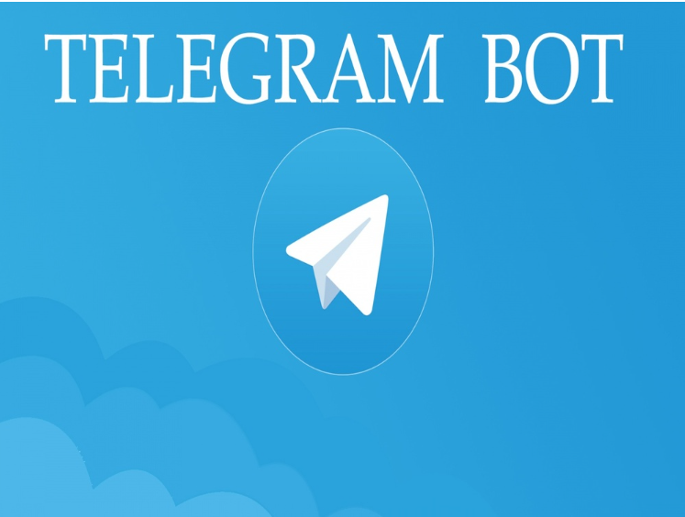
Hình 4. 1 Telegram API

4.3 Cách tạo telegram bot api với bot Father
Người dùng sao khi đăng nhập vào tài khoản telegram thì bạn cần khung tìm kiếm của telegram và tìm kiếm BotFather, tiếp đến là bắt đầu cuộc trò chuyện với bot. Hình thức tạo bot bạn phải đăng nhập trên nền tảng web đế có thể lấy được ID của group chat trong ứng dụng này.
- Tạo bot mới nhấn vào dòng chữ Create a new bot.
- Sau đó nhập vào ô newbot tại cửa sổ chat, tại đây hệ thống sẽ yêu cầu bạn cung cấp tên của mình muốn đặt cho bot.
- Tiếp đến là đặt tên và user name cho bot, như vậy bạn đã tạo cho mình con bot thành công chỉ trong vòng 5 phút.
- Hệ thống BotFather sẽ gửi cho hạn 1 tone key với dạng highlight màu đỏ. Nhiệm vụ của bạn chính là sao chép key này tại nơi an toàn để sử dụng sau này.
- Tuy nhiên người dùng nên lưu ý rằng con bot phải được bảo mật vì chúng có thể dùng bởi bất kỳ ai mà bạn muốn tương tác với chúng.

4.4 Cách tạo mô tả cho telegram bot api:
Việc thực hiện tạo mô tả cho bot telegram với quy trình sau để có thể tạo dựng mô tả cho Bot 1 cách đơn giản và nhanh chóng. Các bước thực hiện bạn làm theo hướng dẫn như sau:
Bước 1: Khởi động telegram sau đó mở khung chat BotFather.
Bước 2: Người dùng thực hiện quy tắc gõ lệnh mybots vào khung chat.
Bước 3: Tại bước này thì người dùng nếu muốn chỉnh sửa đoạn mô tả thì chọn ngay Edit Bot và nhấp vào mục Edit Description.
Bước 4: Người dùng phải chờ phản hồi từ hệ thống Botfather, sau đó là gõ mô tả cho Bot và đợi thông báo gửi về trong vài phút.
Bước 5: Nhấn vào đường link dẫn đến Bot của bạn, tiếp tục chọn Start, sau khi đã gõ đoạn mô tả xong thì bạn hãy kiểm tra lại đoạn mô tả này.
Lưu ý là người dùng cần kiểm tra các đoạn mô tả đã tạo lập để chắc chắn rằng bạn ghi không có lỗi. Như vậy Horas đã hướng dẫn tạo bot Telegram đơn giản, hiệu quả và nhanh chóng nhất đến cho người dùng thực hiện và làm theo. Người dùng có thể tạo mô tả bot api trên tất cả các dòng điện thoại như hệ điều hành Android, IOS, IPad,…và các phiên bản điện thoại Iphone 12, Iphoen 12 Pro Max,…
Bên cạnh đó trong phần tiếp theo chúng tôi sẽ chia sẻ bạn những điều cần lưu ý khi tạo bot. Bạn hãy cùng theo dõi các bước trong chuyên mục tiếp theo.
  - Hướng dẫn tạo bot và gửi thông báo Telegram:
Bước 1: Tạo Bot Telegram
Đăng nhập vào Telegram và tìm BotFather, sau đó gõ /newbot để tạo và đặt tên cho bot như hình dưới. Sau khi xong bạn sẽ nhận được 1 mã token.
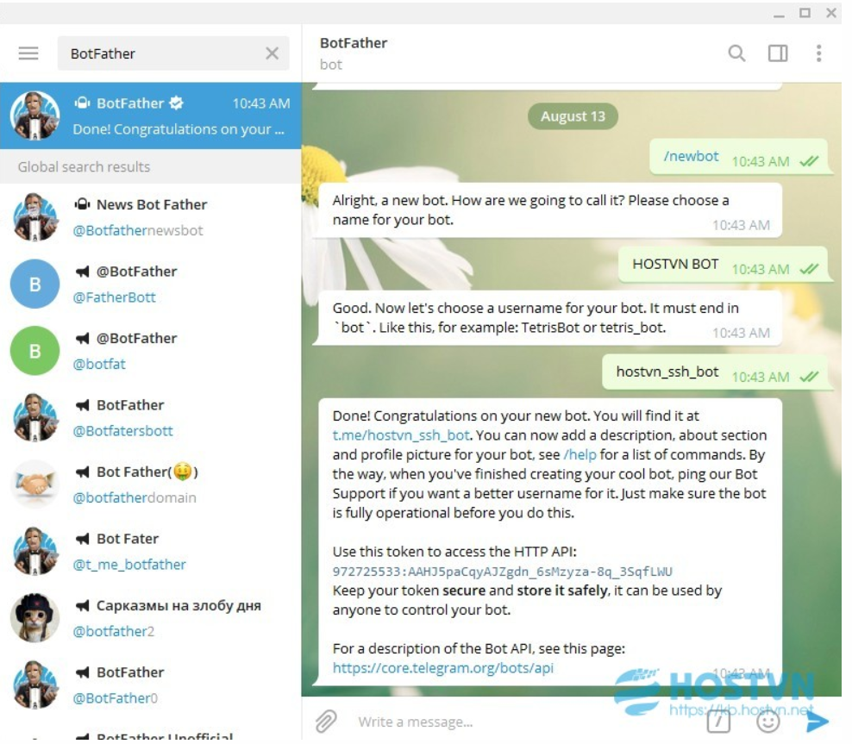
Sau khi tạo BOT xong bạn thêm bot vào 1 Group để nhận thông báo từ bot
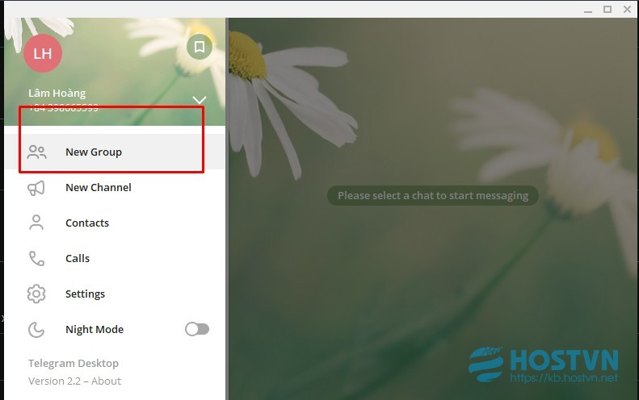
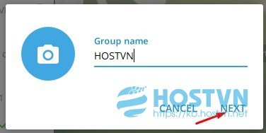
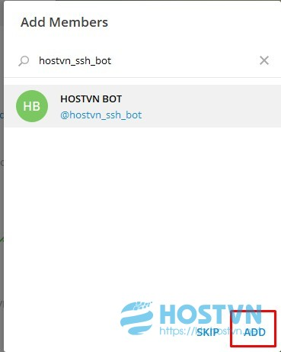
Tiếp theo bạn cần khởi động bot bằng cách chat với bot trong Group
/my_id @TenCuaBot
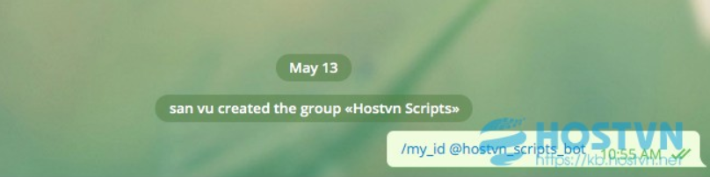
Để gửi thông báo về Group bạn cần phải có thêm Chat ID, để lấy CHAT ID bạn truy cập vào link bên dưới, thay token bạn vào
https://api.telegram.org/bot<token>/getUpdates
Kết quả trả về sẽ có phần chat id như ảnh
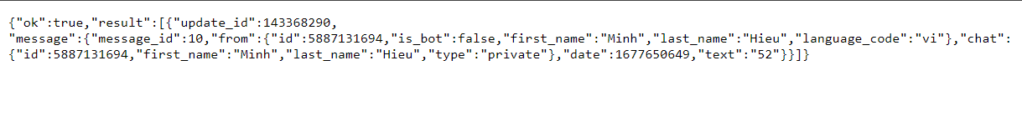
Bước 2: Gửi thông báo tới Telegram
Để gửi thông báo tới Telegram bạn có thể sử dụng method GET
https://api.telegram.org/bot<token>/sendMessage?chat_id=<chat_id>&text=<noi_dung>
Hoặc sử dụng cURL
curl -d chat_id=<chat_id> -d text="noi_dung" https://api.telegram.org/bot<token>/sendMessage

CHƯƠNG 5: LẬP TRÌNH HỆ THỐNG

5.1. Nạp firmware cho esp8266 sử dụng Tasmotizer:
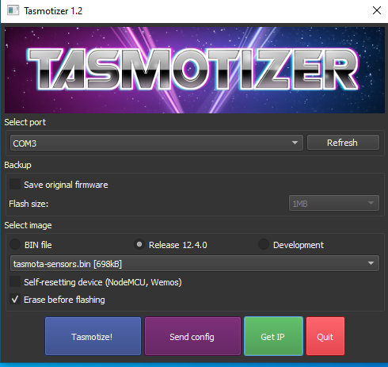
Hình 5. 1 Nạp firmware esp 8266

5.2. Configure Module:
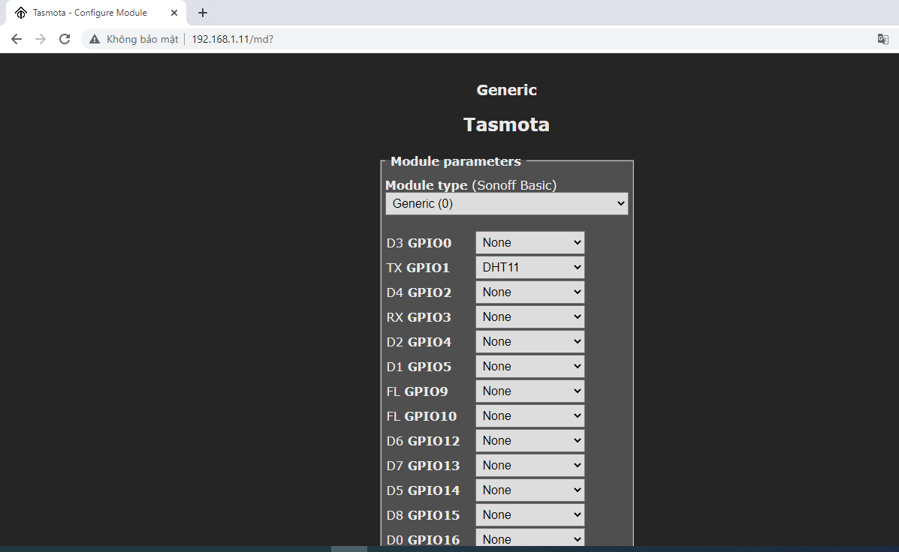
Hình 5. 2 Configure Module

5.3. Configure MQTT:
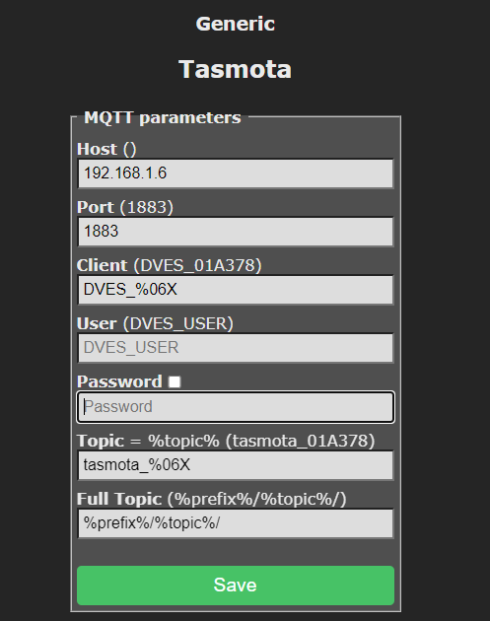
Hình 5. 3 Configure MQTT

5.4. Kết nối thành công Esp8266 hiển thị nhiệt độ, độ ẩm:
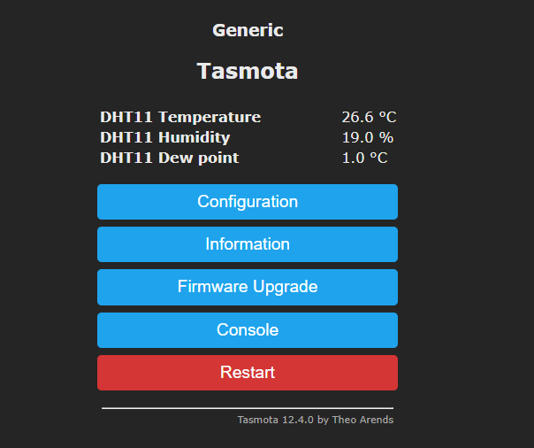
Hình 5. 4 Kết nối thành công

5.5. Kết nối MQTT Explorer
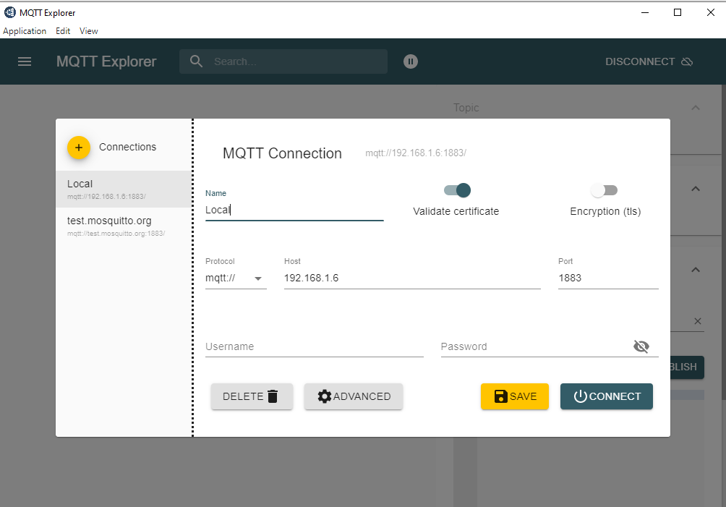
Hình 5. 5 Kết nối MQTT Explorer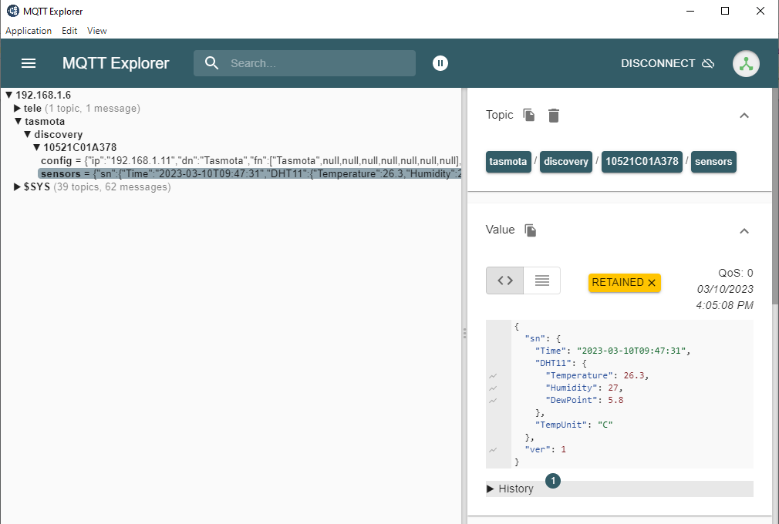
Hình 5. 6 MQTT Explorer nhận giá trị nhiệt độ, độ ẩm

5.6. Lập trình cảnh báo từ dữ liệu gửi từ thiết bị thông qua giao thức MQTT Broker
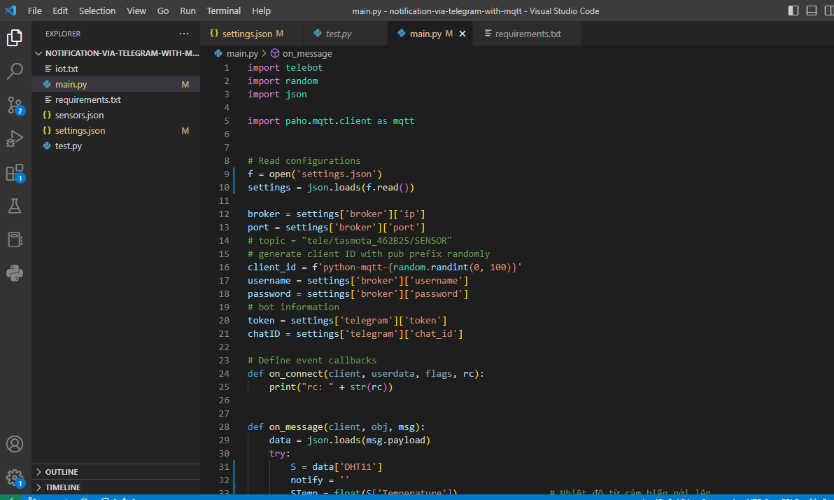
Hình 5. 7 Lập trình cảnh báo (1)
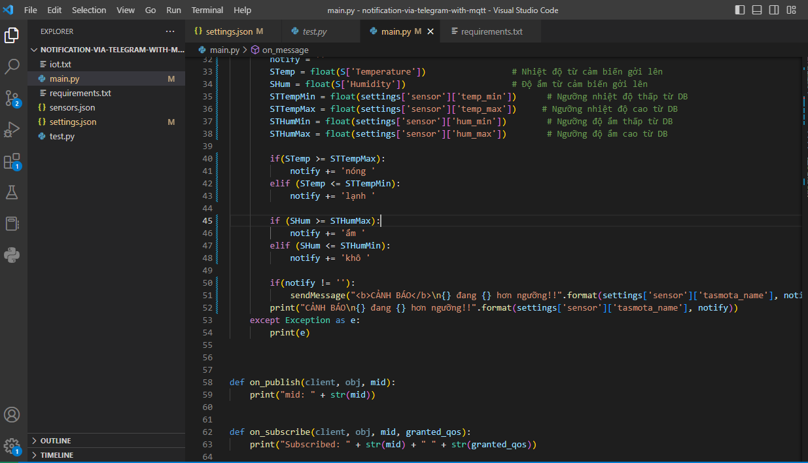Hình 5. 8 Lập trình cảnh báo (2)
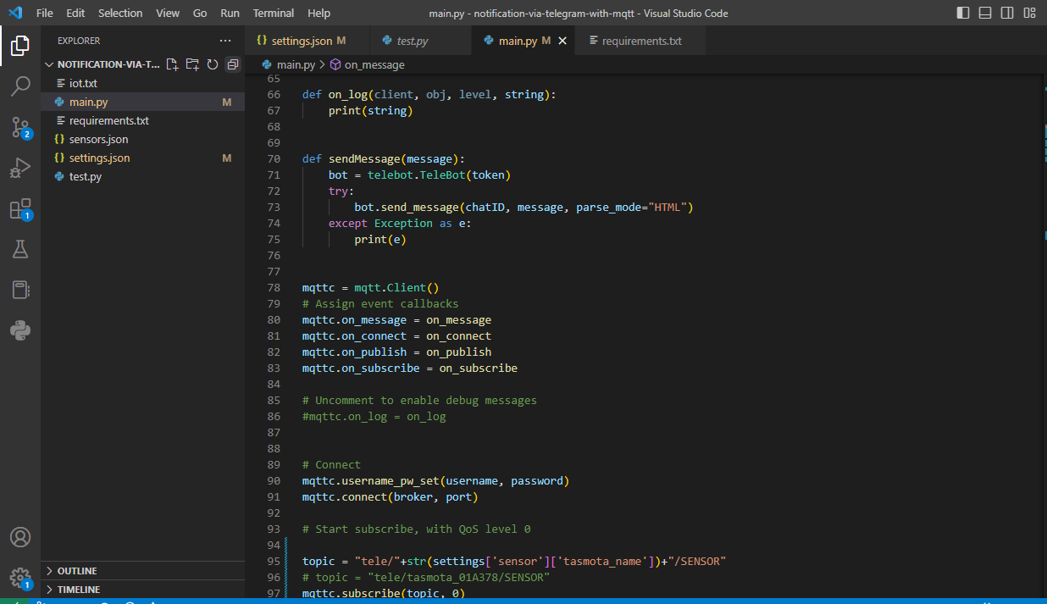
Hình 5. 9 Lập trình cảnh báo (3)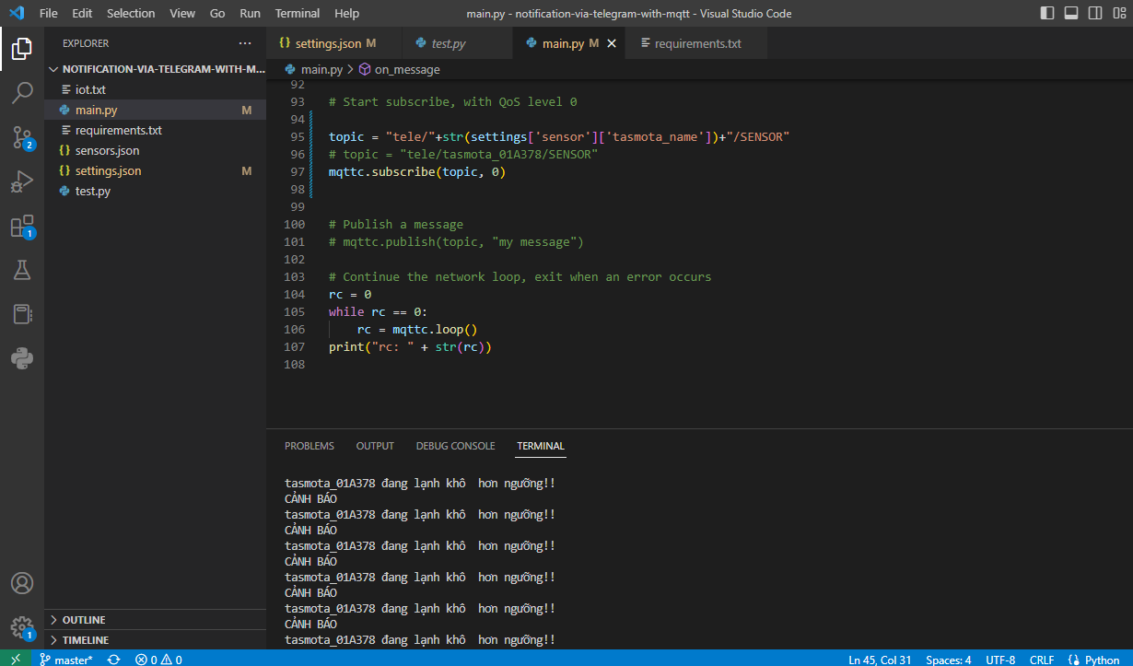
Hình 5. 10 Lập trình cảnh báo (4)

5.7. Gửi tin nhắn cảnh báo qua Telegram:
- Tạo BOT
Mở Telegram lên > Nhập Botfather tại thanh tìm kiếm > Chọn Botfather có tích xanh > Nhấn vào Start > Hệ thống sẽ hiển thị ra đoạn chat > Nhấn vào mục /newbot – create a new bot > Nhập tên cho Bot > Nhấn Gửi > Nhập tên người dùng cho Bot > Nhấn Gửi > Hệ thống gửi xác nhận thành công.
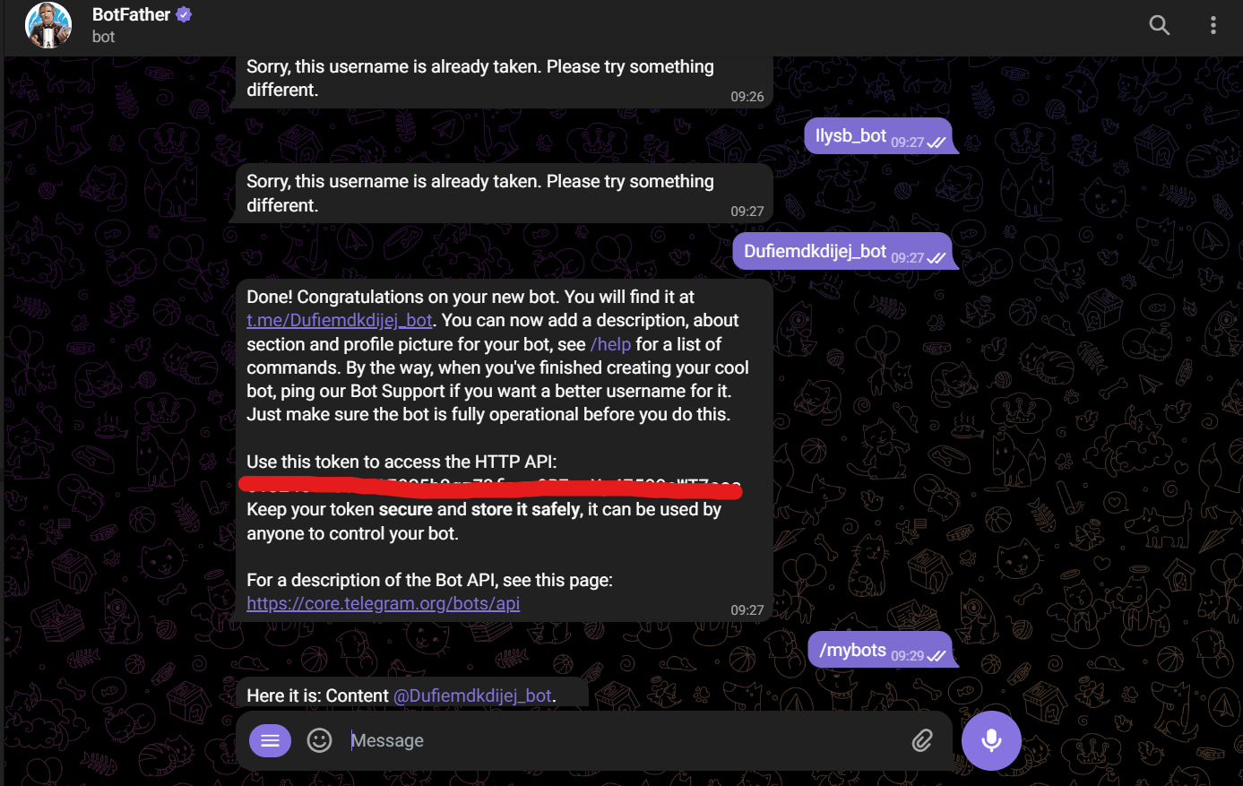
Hình 5. 11 Tạo Bot thành công
-Để bot có thể gửi tin nhắn đến kênh tin bất kỳ, chúng ta sẽ gửi một POST reuqest đến url sau:
https://api.telegram.org/bot[ToKEN]/sendMessage?chat_id=[CHAT_ID]&text=[MY_MESSAGE_TEXT]
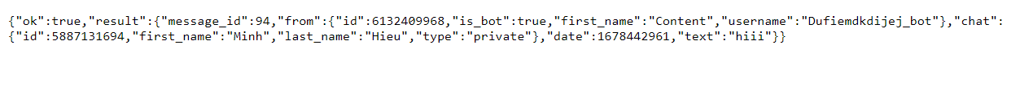
Hình 5. 12 Gửi thông báo đến Telgram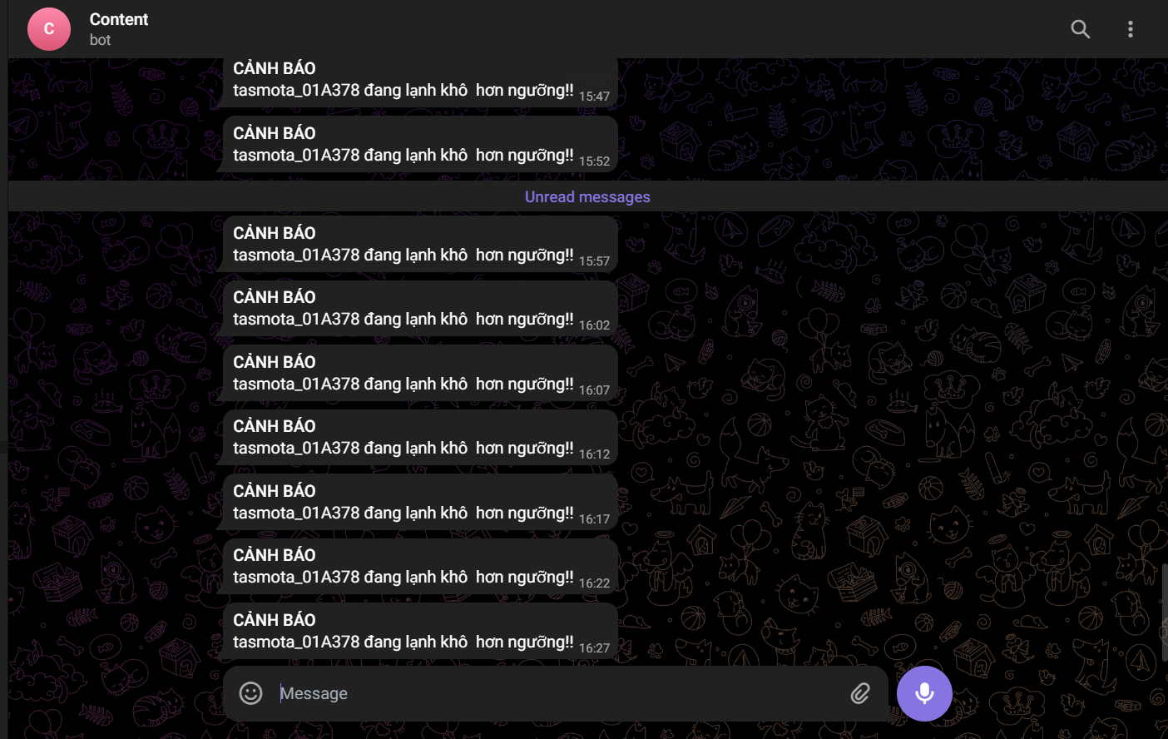
Hình 5. 13 Thông báo báo động

KẾT LUẬN
Hệ thống đáp ứng được một số tính năng như:
- Hiển thị nhiệt độ - độ ẩm cũng như thông báo, báo động qua tin nhắn
- Giao tiếp và truyền dữ liệu thành công giữa các module
Các hạn chế của hệ thống:
- Sản phẩm còn khá thô, thiếu tính thẩm mỹ
- Độ chính xác cảm biến, module chưa cao
- Chưa thể gửi dữ liệu lên web để xem xét dữ liệu trong ngày, trong tháng để đưa ra so sánh

TÀI LIỆU THAM KHẢO
[1]http://arduino.vn/bai-viet/7621-kham-pha-gioi-iot-voi-bsmart-bai-2-theo-doi-nhiet-do-do-am-va-tao-bao-dong
[2] https://www.arduino.cc/
[3] https://tapit.vn/huong-dan-cai-dat-broker-mosquitto-tren-windows/
[4] https://core.telegram.org/api
[5] https://tasmota.github.io/install/
[6] https://kb.hostvn.net/huong-dan-tao-bot-va-gui-thong-bao-telegram_633.html
[7] https://code.visualstudio.com/
[8] https://www.python.org/

